Obiettivo

Realizzazione di un progetto che sfrutti le funzioni del robot Nao per accogliere i clienti all’interno di un negozio Decathlon fornendo loro utili informazioni e servizi di prevendita.

**Cosa esiste ad oggi di simile**

Ad oggi esistono già alcuni progetti che implementano le funzionalità di robot Nao o simili per occuparsi dell’accoglienza e dell’assistenza all’interno di negozi o altre attività lavorative

* Mario

Mario, è un progetto, realizzato in Belgio, che consiste nell'utilizzo del robot NAO per accogliere i turisti all’interno del Mariott Hotel Ghent, così da aiutare lo staff a eseguire il check-in dei clienti. Riesce anche a parlare 19 lingue differenti e a volte ai clienti più simpatici offre pure un aperitivo. Tutto ciò è possibile grazie ad un software di riconoscimento facciale, i volti vengono immagazzinati nella memoria del robot e vengono memorizzati per un periodo di sei mesi.

# Pepper

Pepper, è un progetto implementato nello Swisscom Shop di Soletta. Questo simpatico robottino si occupava di ascoltare le richieste dei clienti e di accoglierli, inoltre li metteva in coda affinchè i clienti potessero girare all’interno del negozio mentre attendevano l’arrivo di un dipendente del negozio, i quali a differenza i pepper sono in grado di effettuare riparazioni. Pepper si è occupato dell’accoglienza dei clienti, questo robottino riesce a fare ciò grazie ai numerosi microfoni e telecamere che possiede.

Fonti (<https://www.ilmessaggero.it/tecnologia/hitech/il_robot_accoglie_clienti_hotel-1610227.html?refresh_ce>) mario

(<https://www.swisscom.ch/it/b2bmag/data-driven-technologies/il-robot-pepper-entra-in-negozio/>) pepper

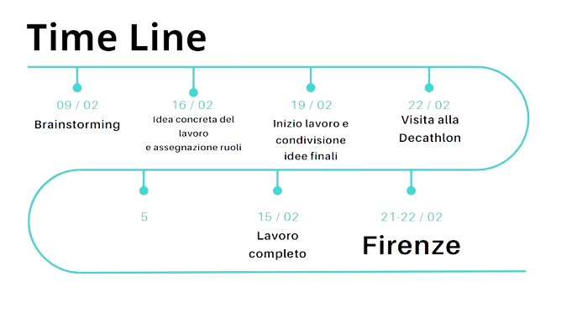**Tabella di marcia**

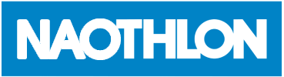

* **venerdì 09 / 02**

Gli studenti delle classi terze e quarte dell’itis Galileo Galilei di Albenga si sono riuniti assieme per fare un brainstorming di idee per il progetto da realizzare e portare alla Nao Challenge 2024, all’ora gli studenti non conoscevano ancora il partner con cui avrebbero collaborato e quindi, l’idea che uscì da questo brainstorming fù : la realizzazione di un progetto che, mediante l’utilizzo delle funzionalità del robot nao, potesse lavorare in una farmacia e fornire assistenza e accoglienza ai clienti.

* **venerdì 16 / 02**

Gli studenti della nao challenge si sono nuovamente riuniti, insieme al professore che si occupa della gestione del progetto, per assegnare i ruoli a ogni membro della squadra. In questo incontro inoltre, i ragazzi sono venuti a conoscenza del partner con cui avrebbero collaborato per la realizzazione del progetto e così hanno adattato la loro idea originaria alle loro esigenze, così da ideare un progetto che si occupasse di accoglienza e assistenza all’interno di un negozio decathlon. Per concludere hanno creato il logo e il nome del progetto, hanno deciso come nome Naothlon.

* **giovedì 22 / 02**

I ragazzi del Naothlon in data giovedì 22 febbraio 2024 hanno visitato il negozio decathlon di Albenga. Durante la visita, gli studenti hanno ascoltato una dipendente dell’azienda, la quale li ha istruiti sulla disposizione e il funzionamento del negozio e gli ha comunicato le richieste che, secondo lei, il nao potesse svolgere nel negozio. Successivamente i ragazzi hanno scattato fotografie e fatto video per documentare la disposizione degli articoli, per poi successivamente utilizzare queste informazioni in laboratorio per poterli sperimentare col nao.

(aggiungere altri incontri…)

PROBLEMATICHE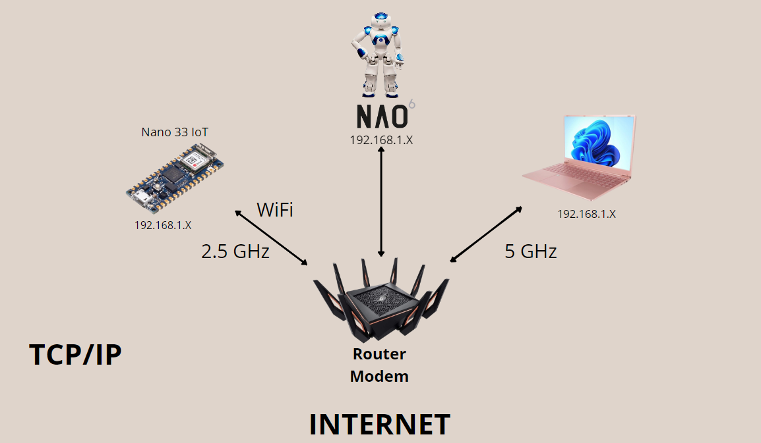

* **Collegamento Nao e Arduino alla rete**

Per fare funzionare correttamente il nostro programma era necessario collegare l’Arduino e il Nao ad un router affinchè potessero accedere al wifi per collegarsi al sito della Decathlon così da poter accedere al catalogo dei prodotti.

La problematica che abbiamo riscontrato è stata quando abbiamo cercato di collegare il Nao e l’Arduino ad un router esterno, i due si collegavano correttamente, invece quando provavamo a collegarli all’hotspot del pc il nao si collegava e funzionava correttamente mentre invece l’arduino non dava segni di rilevamento.

Per risolvere questo problema…(da aggiungere)

* **NAO in lingua italiana**

Mentre stavamo sperimentando col Nao, abbiamo riscontrato un problema che, successivamente, abbiamo scoperto non fosse dovuto a noi ma all’assistenza del Nao. Questo problema consisteva nel fatto che il nao non riusciva più a collegarsi al cloud dal quale prendeva le informazioni e così non riusciva più a eseguire certe funzionalità come parlare in lingua italiana.

Per risolvere questo problema…(international, da aggiungere)

Lettore rfid

Blocco choregraphe socket con python